С 01.02.2024 повышена плата за проезд большегрузов
Обращаем внимание на Информацию Росавтодора от 19.01.2024.
Документ находится в ИБ «Российское законодательство (Версия Проф)» / ИБ «Российское законодательство» / ИБ «Нормативные документы».

 | ИЗ ДОКУМЕНТА ВЫ УЗНАЕТЕ  Транспортные средства, имеющие разрешенную массу свыше 12 тонн, не вправе передвигаться по автодорогам общего пользования федерального значения без внесения соответствующей платы в систему «Платон». Росавтодор напомнил о ежегодной индексации платежа в систему «Платон». С 01.02.2024 цена за километр возрастет с 2,84 до 3,05 руб.
 | РЕКОМЕНДУЕМЫЙ ПОИСК В КОНСУЛЬТАНТПЛЮС  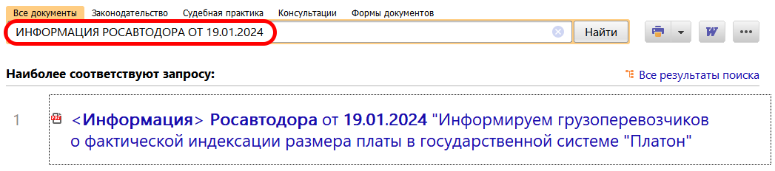
 | ДОПОЛНИТЕЛЬНАЯ ИНФОРМАЦИЯ  Разобраться в учете платежей в систему «Платон» поможет Готовое решение: Как учесть платежи в систему «Платон» (КонсультантПлюс, 2024).
 | 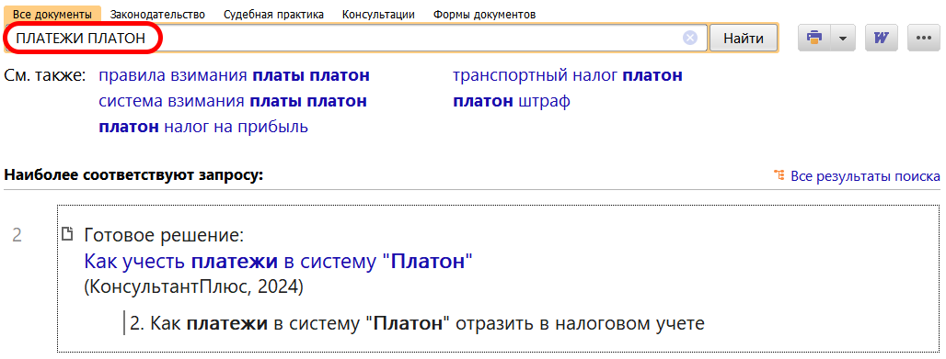
1

